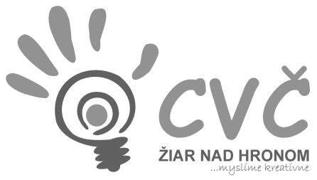
CENTRUM VOĽNÉHO ČASU ŽIAR NAD HRONOM
Ul. M. R. Štefánika 17, 965 01 Žiar n/Hronom

VYHODNOTENIE

Centrum voľného času v Žiari nad Hronom ako Infobod o dobrovoľníctve v spolupráci s Centrom dobrovoľníctva Banská Bystrica pod záštitou primátora mesta Žiar nad Hronom dňa 9.11.2018 organizovalo interaktívny workshop: „Viac o dobrovoľníctve – viac o živote“. Worskhopu sa zúčastnilo celkovo 32 osôb. Medzi zúčastnenými boli zástupcovia z rôznych organizácií ako napr.: SČK, Komunitné centrum, ZŠ Ul. M. R. Štefánika, ZŠ Jilemnického ul., SSOŠ pedagogická EBG, SSOŠ technická, Gymnázium M. Rúfusa a pod. Program workshopu bol: dobroapka, dobrokarta, databáza dobrovoľníkov, srdce na dlani, kvíz pre dobrovoľníkov atď.

Vypracovala: M. Lancková 9.11.2018

